# ScrollView源码分析

把ScrollView中的直接子孩子的高设置为match_parent，如果这个子孩子与里面的内容高度小于ScrollView，会发现match_parent属性也并没有达到相应的效果，网上有说给ScrollView加上android:fillViewport="true"，fillViewport翻译过来是填充视图窗口，设置后则可以看到子View填满了ScrollView容器，为什么会这样呢？可查看ScrollView源码，，如下：

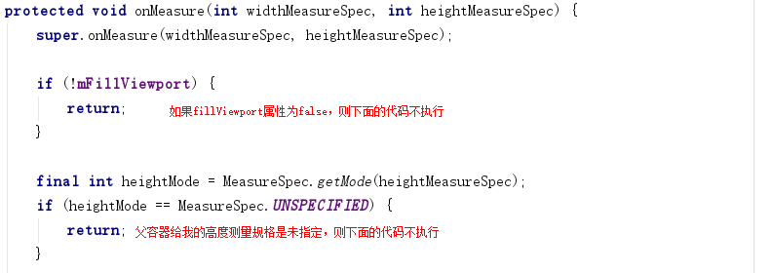

如果上面的mFillViewport变量为true，则下面的代码会被执行，就是把子View的高设置成ScrollView可以给的最大高：

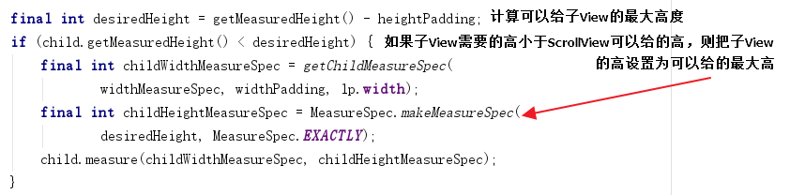

子孩子的测量是在super.onMeasuer方法中就已经执行完了，那里的测量子View的高是使用未指定的，一般的View如果收到未指定，都会根据自己View中的内容来决定自己的宽高，所以即使你给这个子View的宽设置了match_parent也好，设置了具体的dp值也好，这个子View测量时都是使用一个未指定的测量规格先进行的测量。如果设置了fillViewport为true，并且子View使用未指定规格测量出来的高小于了ScrollView可以给的最大高，则这个子View的高会被设置为ScrollView可以给的最大高（排除掉ScrollView的padding和子View的margin之后 的高）。

其实fillViewport这个属性没有任何的实际作用，应该也不会有人去使用它，因为ScrollView就是要上下滚动的，如果高度太少导致不能上下滚动，那也没有必要把LinearLayout显示成match_parent，如果是为了要加背景，可以加到ScrobllView上即可。

如果不加fillViewport属性的话，我们知道ScrollView会给它的直接子孩子的高传未指定测量规格，但是从上面的源代码中看不到这个逻辑相关的代码呀，注意if(!mFillViewport) return true，默认mFillViewport这个值是false，也就是说ScrollView的onMeasure只执行一行代码，那就是“super.onMeasure(widthMeasureSpec, heightMeasureSpec)”，点击这个方法进去，会发现是FrameLayout的源码，因为ScrollView继承了FrameLayout，这就摸不着头脑了，解决方法：既然ScrollView会给子View传未指定的测量规格，那么这个子View的onMeasure方法肯定会调用，我们自定义一个View，在这个子View的onMeasure中使用Log类打印一个异常，通过这个异常信息堆栈我们就能发现onMeasure是被谁调用了，是ScrollView中的measureChildWithMargins方法调用的，而这个方法是被FrameLayout的onMeasure方法调用的，measureChildWithMargins是从FrameLayout中覆盖的方法，这时候找到源头了，查看ScrollView中覆盖的measureChildWithMargins源码如下：

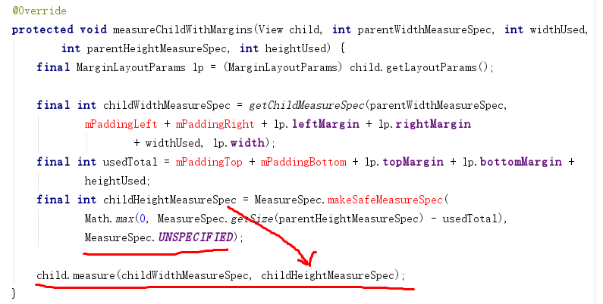

如上图的源代码就是写死了给子View的高传未指定的测量规格的逻辑。ScrollView中的子View的测量是由ScrollView的父类FrameLayout调用的，而具体怎么测量子View的方法只有ScrollView知道，所以ScrollView覆盖了这个measureChildWithMargins测量子View的方法，真是妙哉！

# ScrollView中嵌套ViewPager不显示问题

在ScrollView中嵌套ViewPager时，发现ViewPager不显示，虽然在xml中ViewPager的高写了match_parent，运行时ViewPager的实际高为0，所以看不到ViewPager里面的内容。一般高度出问题就看onMeasure方法，我们查看ViewPager的这个方法源码，如下：

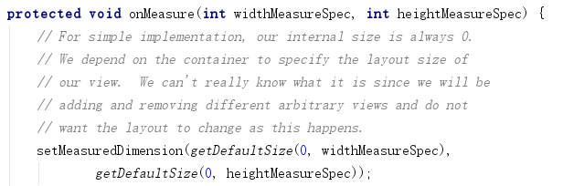

上面注释也说明了原因，大概意思为：这是简单的实现，ViewPager的大小取决于ViewPager的布局参数，与它的子View大小无关，因为Vi从了ewPager将会添加不同大小的子View，并且不希望ViewPager的大小跟随子View动态变化。

看到这里大概明白了为什么ScrollView中嵌套ViewPager时不显示的原因，因为ScrollView会给ViewPager传未指定的测量规格，所以ViewPager的onMeasure方法会设置测量高为0。解决的方案就是让ViewPager的高跟随子View的高（这是Google官网不推荐的做法），重写ViewPager的onMeasure方法，如下：  
 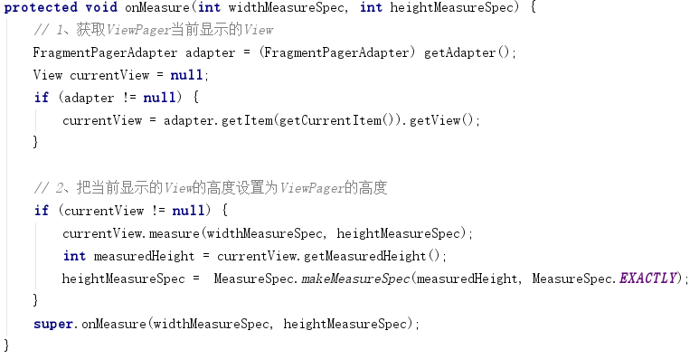

注意：这里是ViewPager中装了Fragment，使用了FragmentPagerAdapter，如果是其它Adapter需要对应修改。